ИЗВЕЩЕНИЕ
о наличии оснований для признания жилых домов пустующими, а также
СВЕДЕНИЯ о поиске правообладателей жилых домов, в соответствии с Указом Президента Республики Беларусь от 24 марта 2021 г. № 116 «Об отчуждении жилых домов в сельской местности и совершенствовании работы с пустующими домами»

Местонахождение жилого дома | Лица, которым предположи-тельно жилой дом принадлежит, иные лица, имеющие право владения и пользования этим домом | Срок не прожива-ния в жилом доме собствен-ника, иных лиц, имеющих право владения и пользова-ния этим домом | Сведения о внесении платы за жилищно-коммунальные услуги, возмещении расходов на  электроэнер-гию, выполнении требований законодатель-ства об обязатель-ном страховании строений | Размер жилого дома/  его площадь | Дата ввода в эксплуатацию жилого дома | Материал стен | Этажность/  подземная этажность | Составные части и принадлежности жилого дома, а также степень их износа | Сведения о нахожде-нии жилого дома в аварий-ном состоянии или угрозе его обвала | Сведения о земельном участке (площадь, вид права, ограничения (обременени-ях) прав на земельный участок)
1 | 2 | 3 | 4 | 5 | 6 | 7 | 8 | 9 | 10 | 11
Глубокский район  аг. Псуя,  ул. Советская, д. 4  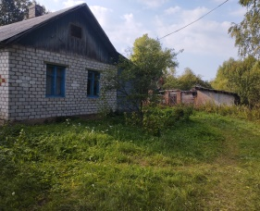 | Валюшко Вероника Петровна | более 10 лет | Задолженности оплаты за электроэнергию нет.  Налог на недвижимость и земельный налог с физических лиц уплачен за 2022 | 9,45*6,51/  62 кв.м | 1978 | Дерево, обложенный кирпичом | Одноэтажный/нет | Одноэтажный деревянный, обложенный кирпичом, жилой дом . Износ 38%.  Фундамент имеет трещины. Кровля–шифер, местами поврежден.  Сарай–провалена крыша, стены частично разрушены. | – | 0,16 га для строительства и обслуживания жилого дома с кадастровым номером  221586012601000082,вид права: пожизненное наследуемое владение, (имеющий ограничение в использовании в связи с расположением в прибрежных полосах водных объектов, площадью 0.16 га)
Глубокский район  д. Бобруйщина,  ул. Озёрная, д. 2  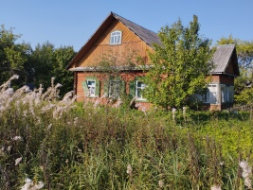 | Рагило Александр Александрович | более 3 лет | Задолженности оплаты за электроэнергию нет.  Налог на недвижимость и земельный налог с физических лиц уплачен за 2022 | 4,97*7,85+  8,04*5,18 м/  81 кв.м | 1954 | Дерево | Одноэтажный/  нет | Одноэтажный деревянный жилой дом.  Стены деревянные.  Износ 53%.  Оконные рамы и двери местами повреждены.  Сараи, хозяйственные постройки – частично разрушены. | – | 0,254 га для строительства и обслуживания жилого дома с кадастровым номером  22158600 601000002,вид права: пожизненное наследуемое владение (имеющий ограничение в использовании в водоохранных зонах водных объектов (оз. Боброво) площадью 0.25 га)
Глубокский район  д. Хролы,  ул. Дачная, д. 9  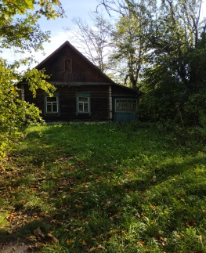 | Радюш Николай Филиппович  (умер) | более 20 лет | Не производится | 8,50*6,31м/  54,00 кв. м | 1957 | Дерево | Одноэтажный/  нет | Одноэтажный деревянный жилой дом. Износ 56%.  Стены деревянные.  Фундамент имеет трещины. Кровля–шифер, местами поврежден.  Сарай–кровля местами повреждена. | – | –
Правообладателям, при намерении использовать жилой дом для проживания, необходимо в течение двух месяцев со дня опубликования настоящего извещения, представить в Псуевский сельский исполнительный комитет уведомление о намерении использовать жилой дом для проживания по установленной законодательством форме, а также принять меры по приведению жилого дома и земельного участка, на котором он расположен, в состояние, пригодное для использования их по назначению (целевому назначению), в том числе путем осуществления реконструкции либо капитального ремонта жилого дома. Уведомление подать лично (представителем) или направить заказным почтовым отправлением или нарочно (курьером) по адресу: Псуевский сельский исполнительный комитет (211816, Глубокский район, аг.Псуя,, ул. Ленина, 44), либо по электронной почте на адрес psuevski_isp@vitebsk.by.
Контактный телефон председателя Псуевского сельского исполнительного комитета 8 (0 2156) 2 71 32, +375336482685

Председатель Псуевского
сельисполкома А.В.Гиль

